Grundlagen Programmieren SS 2026
1. Zwischen-Test VZ
17.04.2026
15 Punkte
Anmerkung: Erstellen Sie zwei separate Java-Klassen (je eine pro Aufgabe) in einem gemeinsamen Package. Der Package-Name muss aus Ihrem Nachnamen + _ZT1 bestehen. Beispiel: deutsch_ZT1. Die Dateien werden jeweils nach den Beispielnamen benannt.
Die Abgabe erfolgt als ZIP-Datei, welche eigenständig auf den bereitgestellten USB-Stick zu speichern und anschließend dem Lektor auszuhändigen ist.
Testdauer sind 45 Minuten gesamt, inklusive: Lesen der Angabe, Umsetzung der Aufgaben, Export als ZIP-Datei, Speichern auf USB-Stick, Abgabe beim Lektor. Verspätete Abgaben sind ungültig.
Aufgabe 1) Gleichung (max. 7.5 Punkte)
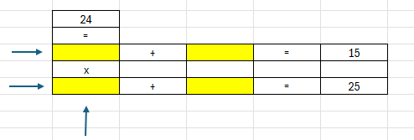
Die vier gelben Zellen dürfen ganzzahlige Werte von 1 bis 99 (jeweils inklusive) annehmen. Geben Sie alle möglichen Belegungen der vier gelben Zellen an, sodass die dargestellten Gleichungen in Pfeilrichtung stimmen.
Geben Sie auch aus, wie viele Lösungsmöglichkeiten es gibt.

Aufgabe 2) Reihe (max. 7.5 Punkte)
Ab welchem Glied $n$ist die Summe der ersten $n$ Glieder der Reihe erstmals kleiner als$-0,77$?
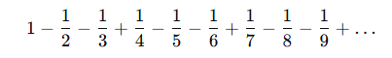
Geben Sie als Beispiel folgendes aus:

